Говорить на родном языке для нас так же естественно, как дышать.

**Язык** - важнейшее [средство](http://tolkslovar.ru/s11291.html) человеческого общения, способное назвать факты, явления, свойства, процессы, имеющие место в действительности. Он является социальным средством хранения и передачи информации.

Наш великий и могучий русский язык должен быть «живым, как жизнь», а, следовательно, постоянно пополняться новыми словами и новыми значениями старых слов, реагируя, таким образом, на стремительно меняющуюся действительность. В этом свою роль играют и народное языковое творчество, и работы выдающихся современных деятелей культуры, и такие учреждения культуры, как школы, вузы, и, конечно, библиотеки.

**«Язык - это история народа. Язык - это путь цивилизации и культуры».**

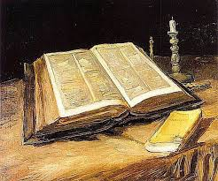**А. Куприн**

Русский язык имеет длительную и сложную историю.

Ещё в далеком IX веке восточнославянские племена для общения между собой применяли древнерусский язык. С тех пор он претерпел немало изменений, и дошел до нас в том состоянии, каким мы видим его сейчас. Многие известные люди внесли свою лепту в развитие русского языка, благодаря чему он стал всеобще известным, и применяем даже за пределами России.

Наиболее значимый период становления пришелся на XVII-XVIII века. Именно в это время правил Петр I, который внес немалый вклад в развитие русского языка. Переломный момент пришелся на конец XVII века, когда под его влиянием происходили реформы во всех отраслях государства. Затронуло это также русский язык и культуру.

Он стал активно внедрять новую терминологию, многие слова при этом были заимствованы из зарубежных стран, по большей части европейских.

Велик вклад в обогащение литературного языка также великих русских классиков XIX-XX вв. Своей вершины русский язык достиг в XIX веке: благодаря Пушкину, Гоголю, Тургеневу, Толстому.

Заметное воздействие на русский язык оказали Октябрьская революция 1917 г. и построение социализма в нашей стране. Значительно обновился и вырос его словарный состав. В связи с общим распространением грамотности и огромным подъёмом культурного уровня населения литературный язык в настоящее время стал основным средством общения русской нации.

***Берегите наш язык, наш прекрасный русский язык – это клад, это достояние, переданное нам нашими предшественниками! Обращайтесь почтительно с этим могущественным орудием; в руках умелых оно в состоянии совершать чудеса.***

***И.С.Тургенев***

***Язык наш прекрасный!***

*Язык наш прекрасный –  
Богатый и звучный,  
То мощный и страстный,  
То нежно-певучий.*

*В нем есть и усмешка,  
И мягкость, и ласка.  
Написаны им  
И рассказы, и сказки.*

*Страницы волшебных,  
Волнующих книг!  
Люби и храни  
Наш великий язык!*

*Н.Пикулева*

***21 февраля-***

***Международный день родного языка.***

* Языком не торопись, а делом не ленись.
* Доброе слово человеку, что дождь в засуху.
* Слово горы ворочает.
* Умный молчит, когда болтун ворчит.

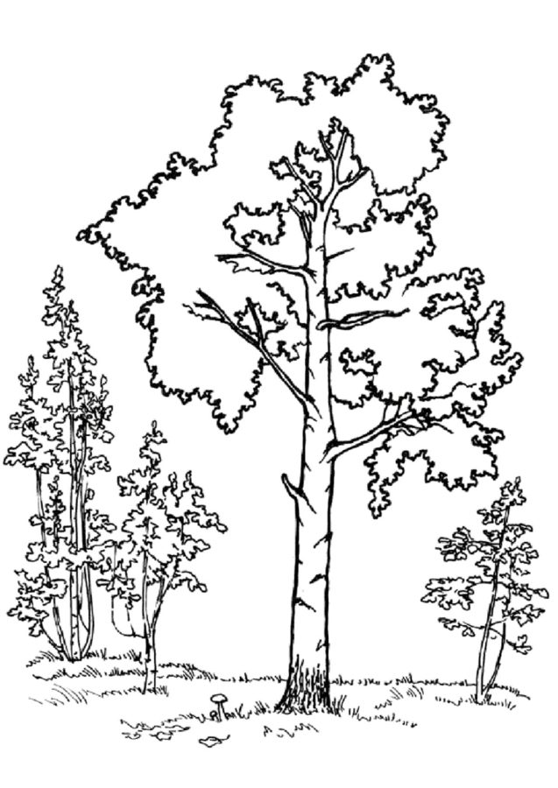

***ОСП МБДОУ детский сад № 8 «Звёздочка» - детский сад «Солнышко»***

